Une fiche de révision: 5.1 Le vocabulaire et les expressions

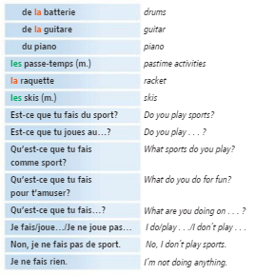
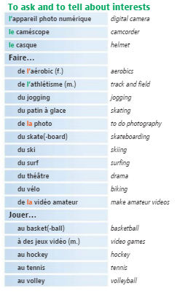

Different Sections of the 50-point Quiz:

Partie A – You will circle sports and past-times that use FAIRE instead of JOUER

Modèle – théâtre tennis skateboard échecs

Partie B – You will write in what a person needs to do an activity.

Modèle – Pour jouer au tennis, on a besoin d’______ ____________.

Partie C – Read a sentence to see if the sentence is logique ou illogique. If illogique, correct the underlined phrase.

Modèle – __________ Mon frère aime la musique. Il joue aux cartes.

Partie D – Look at a picture, tell what the person likes to do and in what month and season. On the quiz, you would create the entire sentence. The example here is a guide.
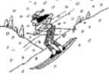
Modèle – Elle aime ________ ____ _______

en _____________ en __________.

Partie E – Create a question based on a response.

Modèle – Je fais du patin à glace et je joue au basket-ball.

Partie E – Answer questions en français.

Modèle – Est-ce que tu joues du piano?

Partie F – Speaking - answer questions en français.

Modèle – Qu’est-ce que tu fais ou tu joues comme sport?
Qu’est-ce que tu fais pour t’amuser?
Les réponses: A théâtre skateboard B une raquette C illogique de la batterie D. Elle aime faire du ski en janvier en hiver. E. Qu’est-ce que tu fais en hiver? F. Oui, je joue du piano / Non, je ne joue pas du piano.

